МУНИЦИПАЛЬНОЕ БЮДЖЕТНОЕ ДОШКОЛЬНОЕ ОБРАЗОВАТЕЛЬНОЕ УЧРЕЖДЕНИЕ № 124 г. ЛИПЕЦКА

Информация
о количественных
и качественных показателях
организации работы
по предупреждению детского
дорожно – транспортного травматизма
в ДОУ

Название учреждения:
Муниципальное бюджетное дошкольное образовательное учреждение № 124 г. Липецка
Руководитель образовательной организации:
заведующая ДОУ № 124 г. Липецка Мария Валентиновна Билько
Ответственный за безопасность дорожного движения:
заместитель заведующей Пуляк Наталья Викторовна
Уровень травматизма: отсутствует
Процент задействованных воспитанников в мероприятиях по профилактике дорожно – транспортного травматизма: 80%
Материальная база для проведения профилактической работы:
Наличие уголка безопасности дорожного движения:
Уголки ПДД размещены в старших группах ДОУ:

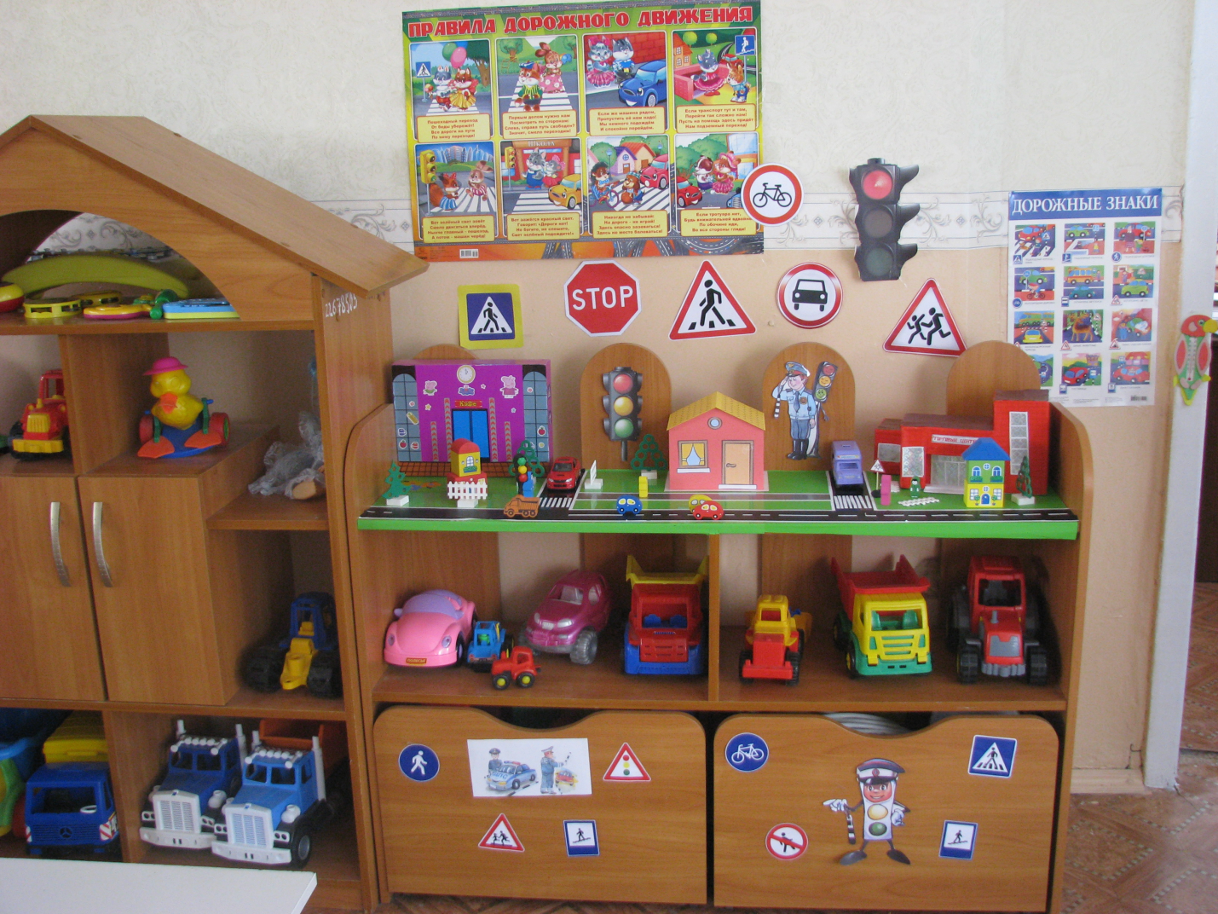

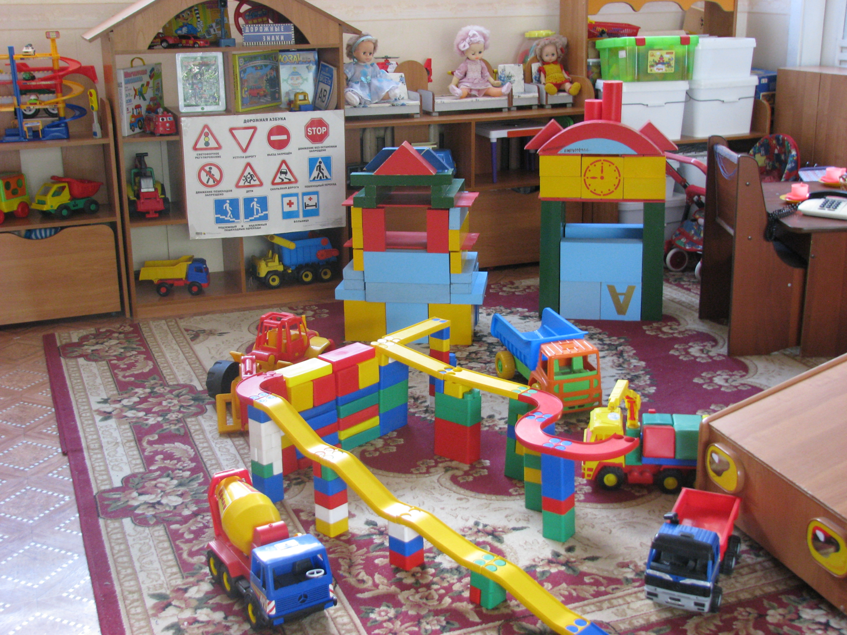
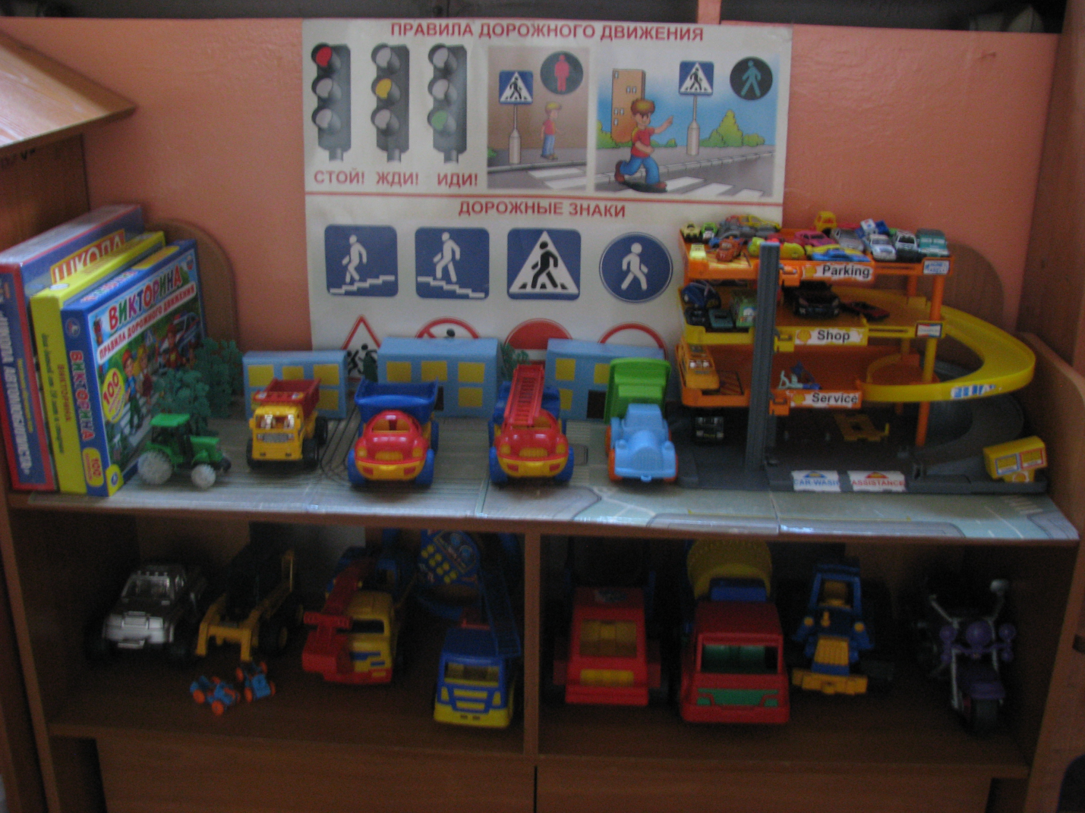

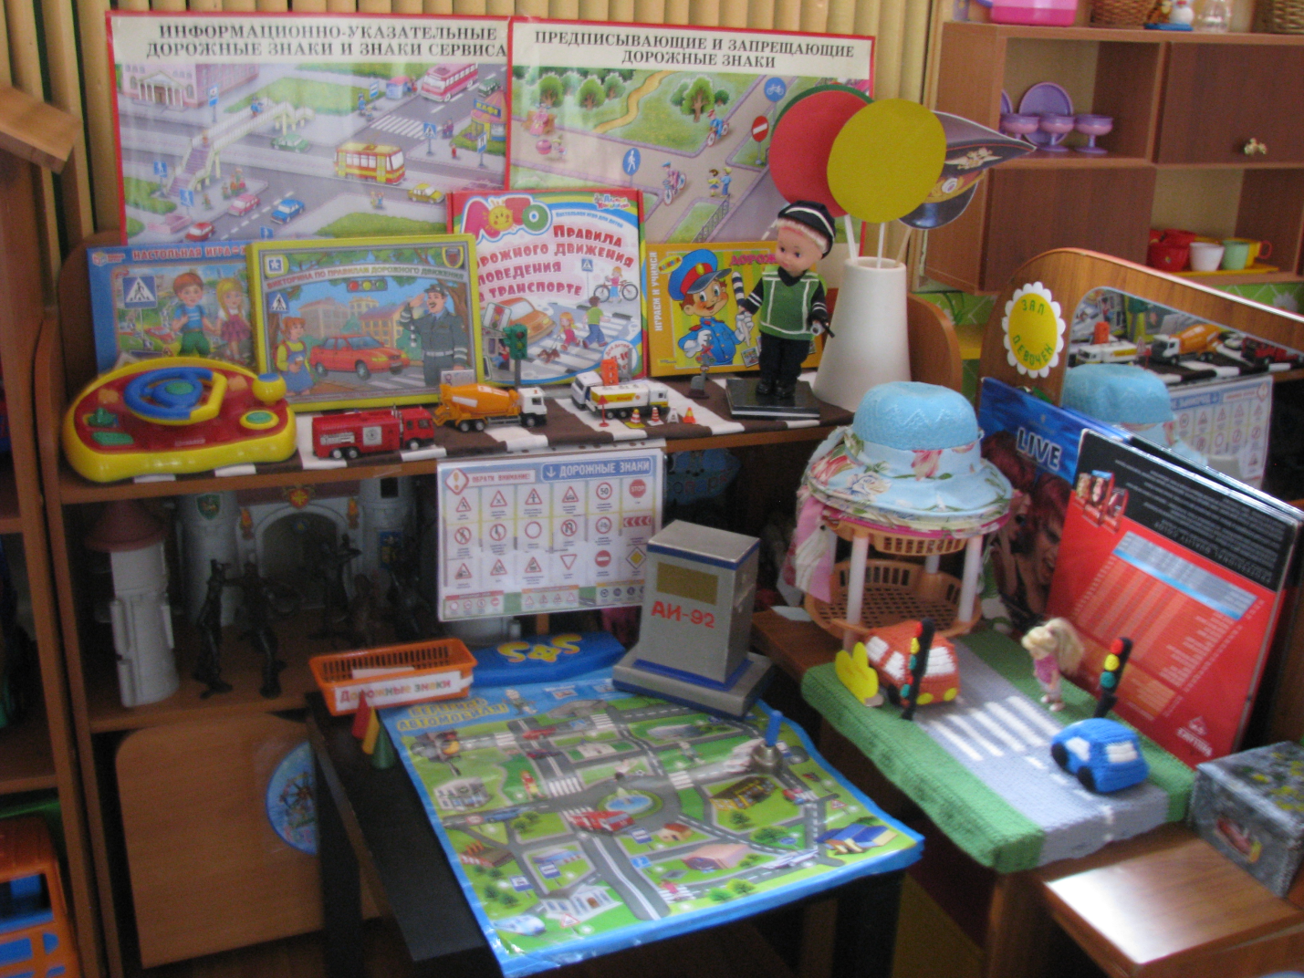

В группах имеются ковровые покрытия на тему: «Осторожно дорога»:
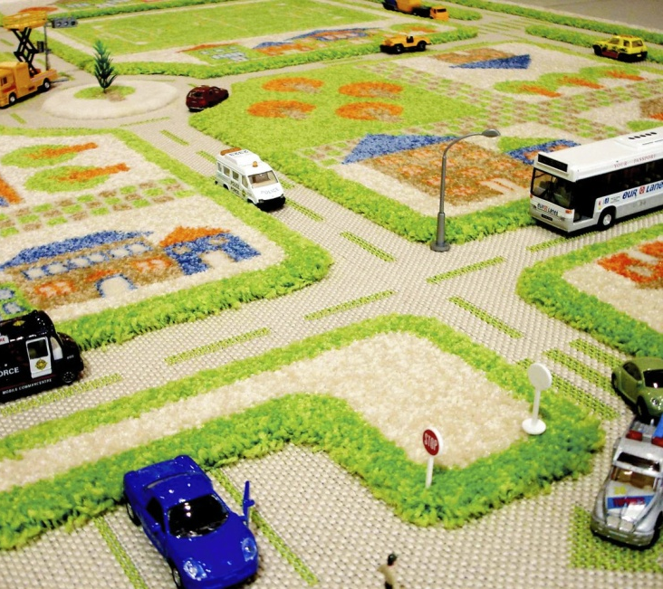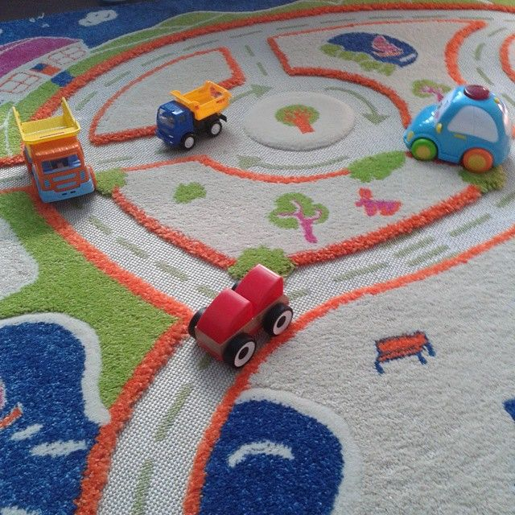

Дидактические игры:
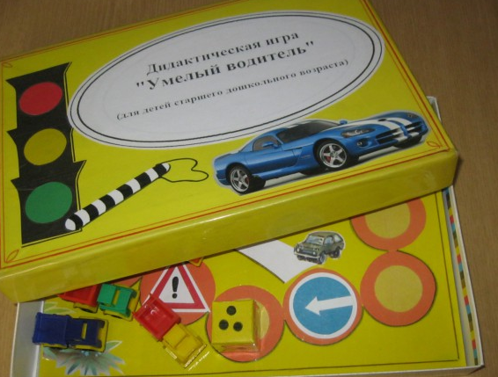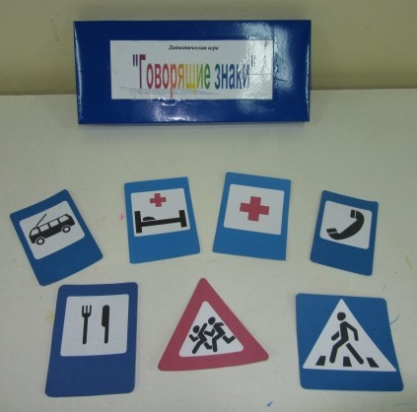
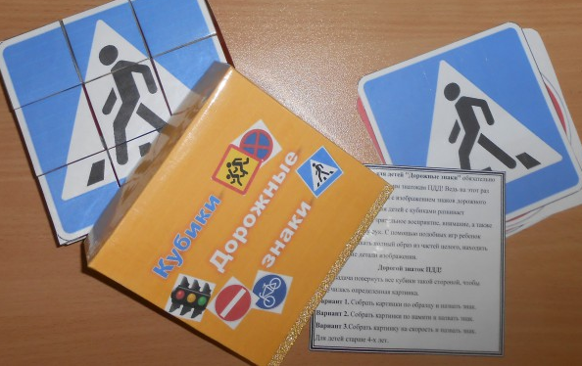
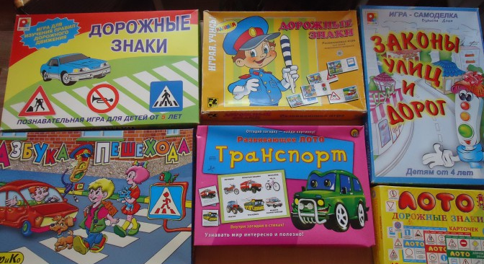

В раздевалках групп размещены: папки и папки – передвижки с информацией для родителей (законных представителей) о правилах дорожного движения

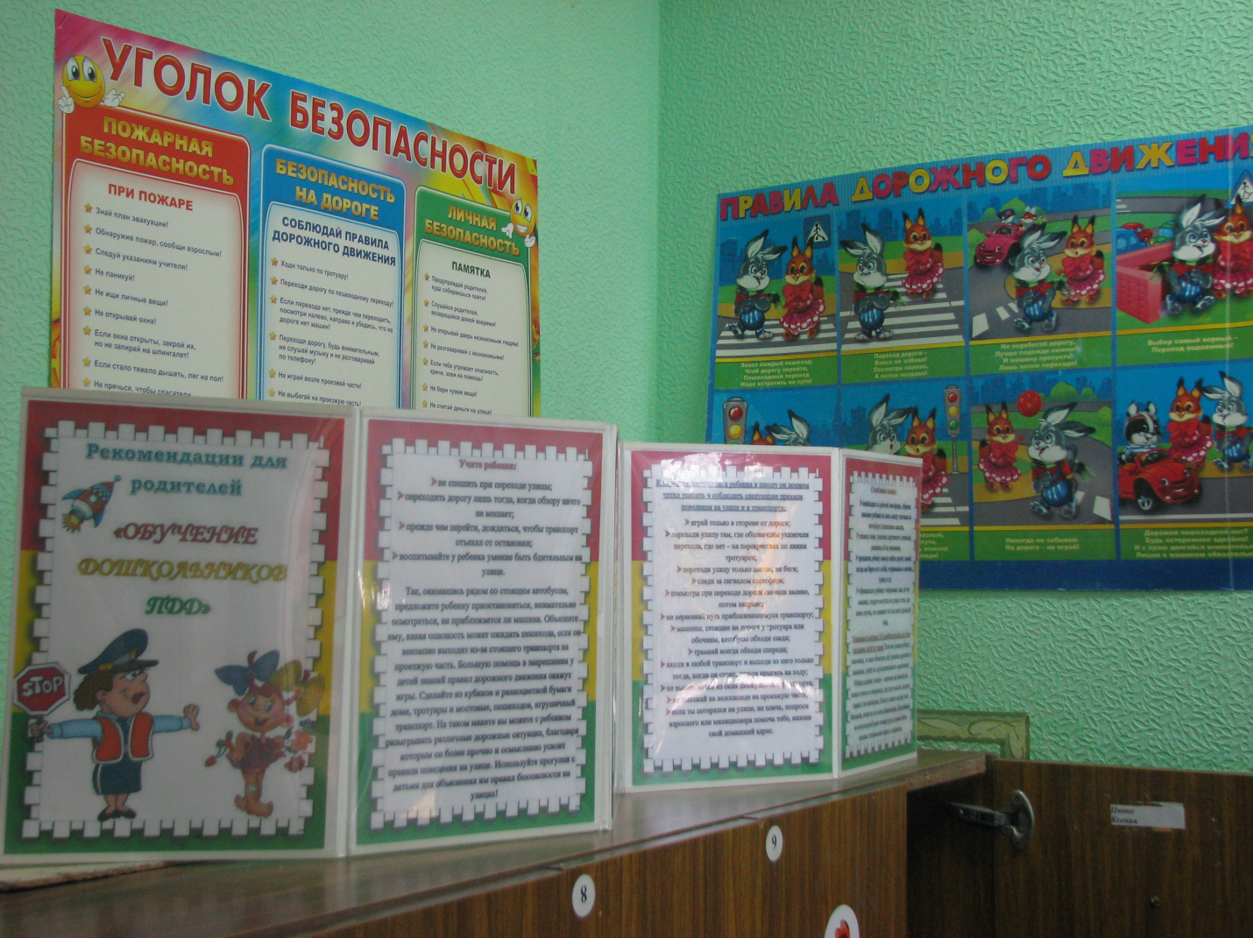
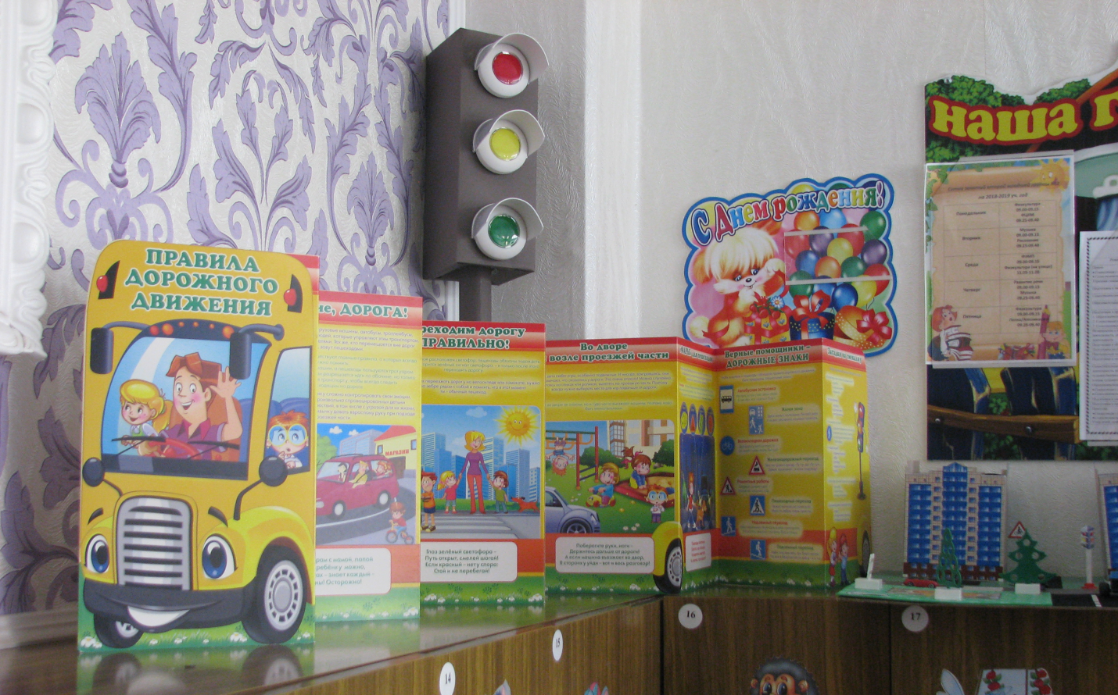

В холле ДОУ размещен игровой макет по ПДД:
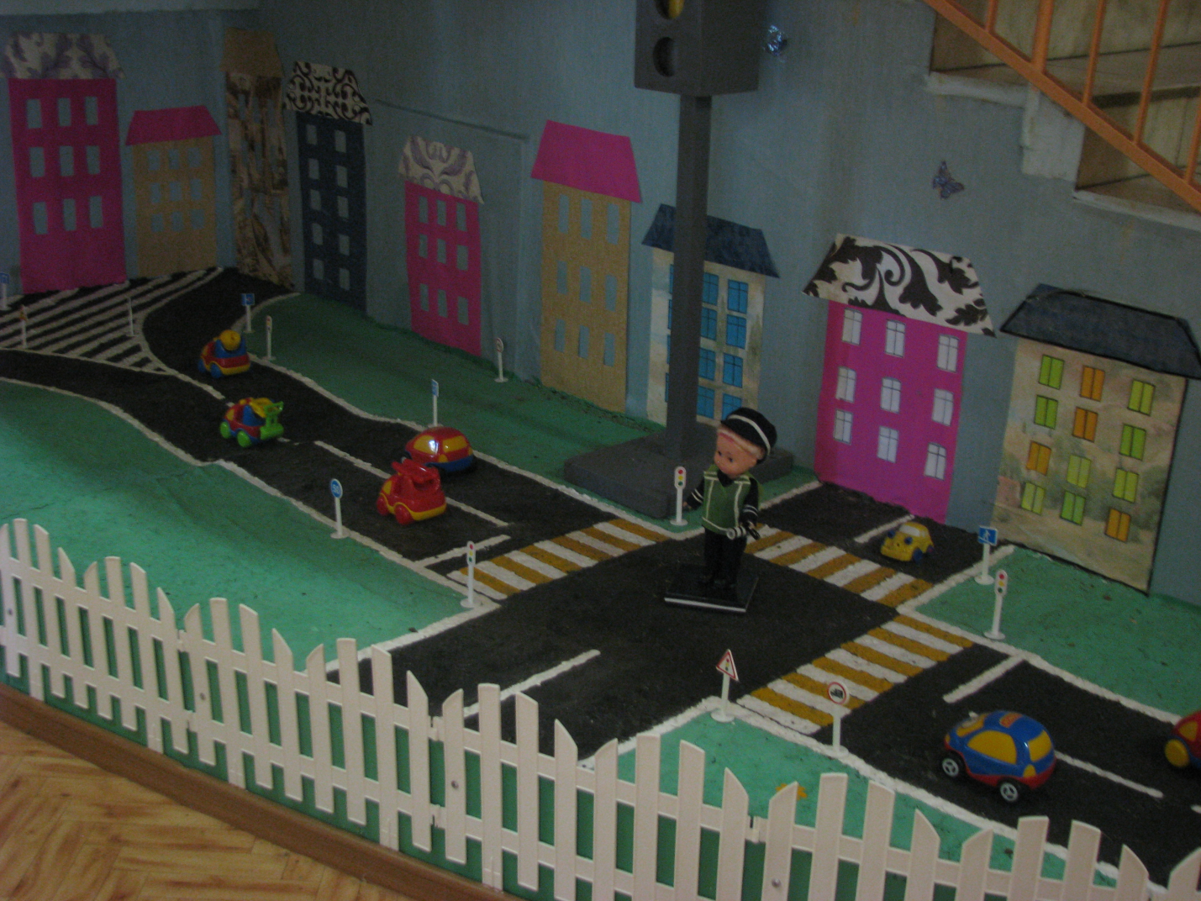

На территории ДОУ расположен автогородок

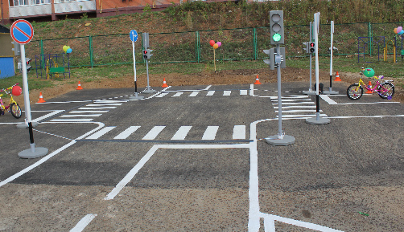

Ежегодно так же в ДОУ проходит конкурс «Дорога глазами детей» среди воспитанников учреждения:
